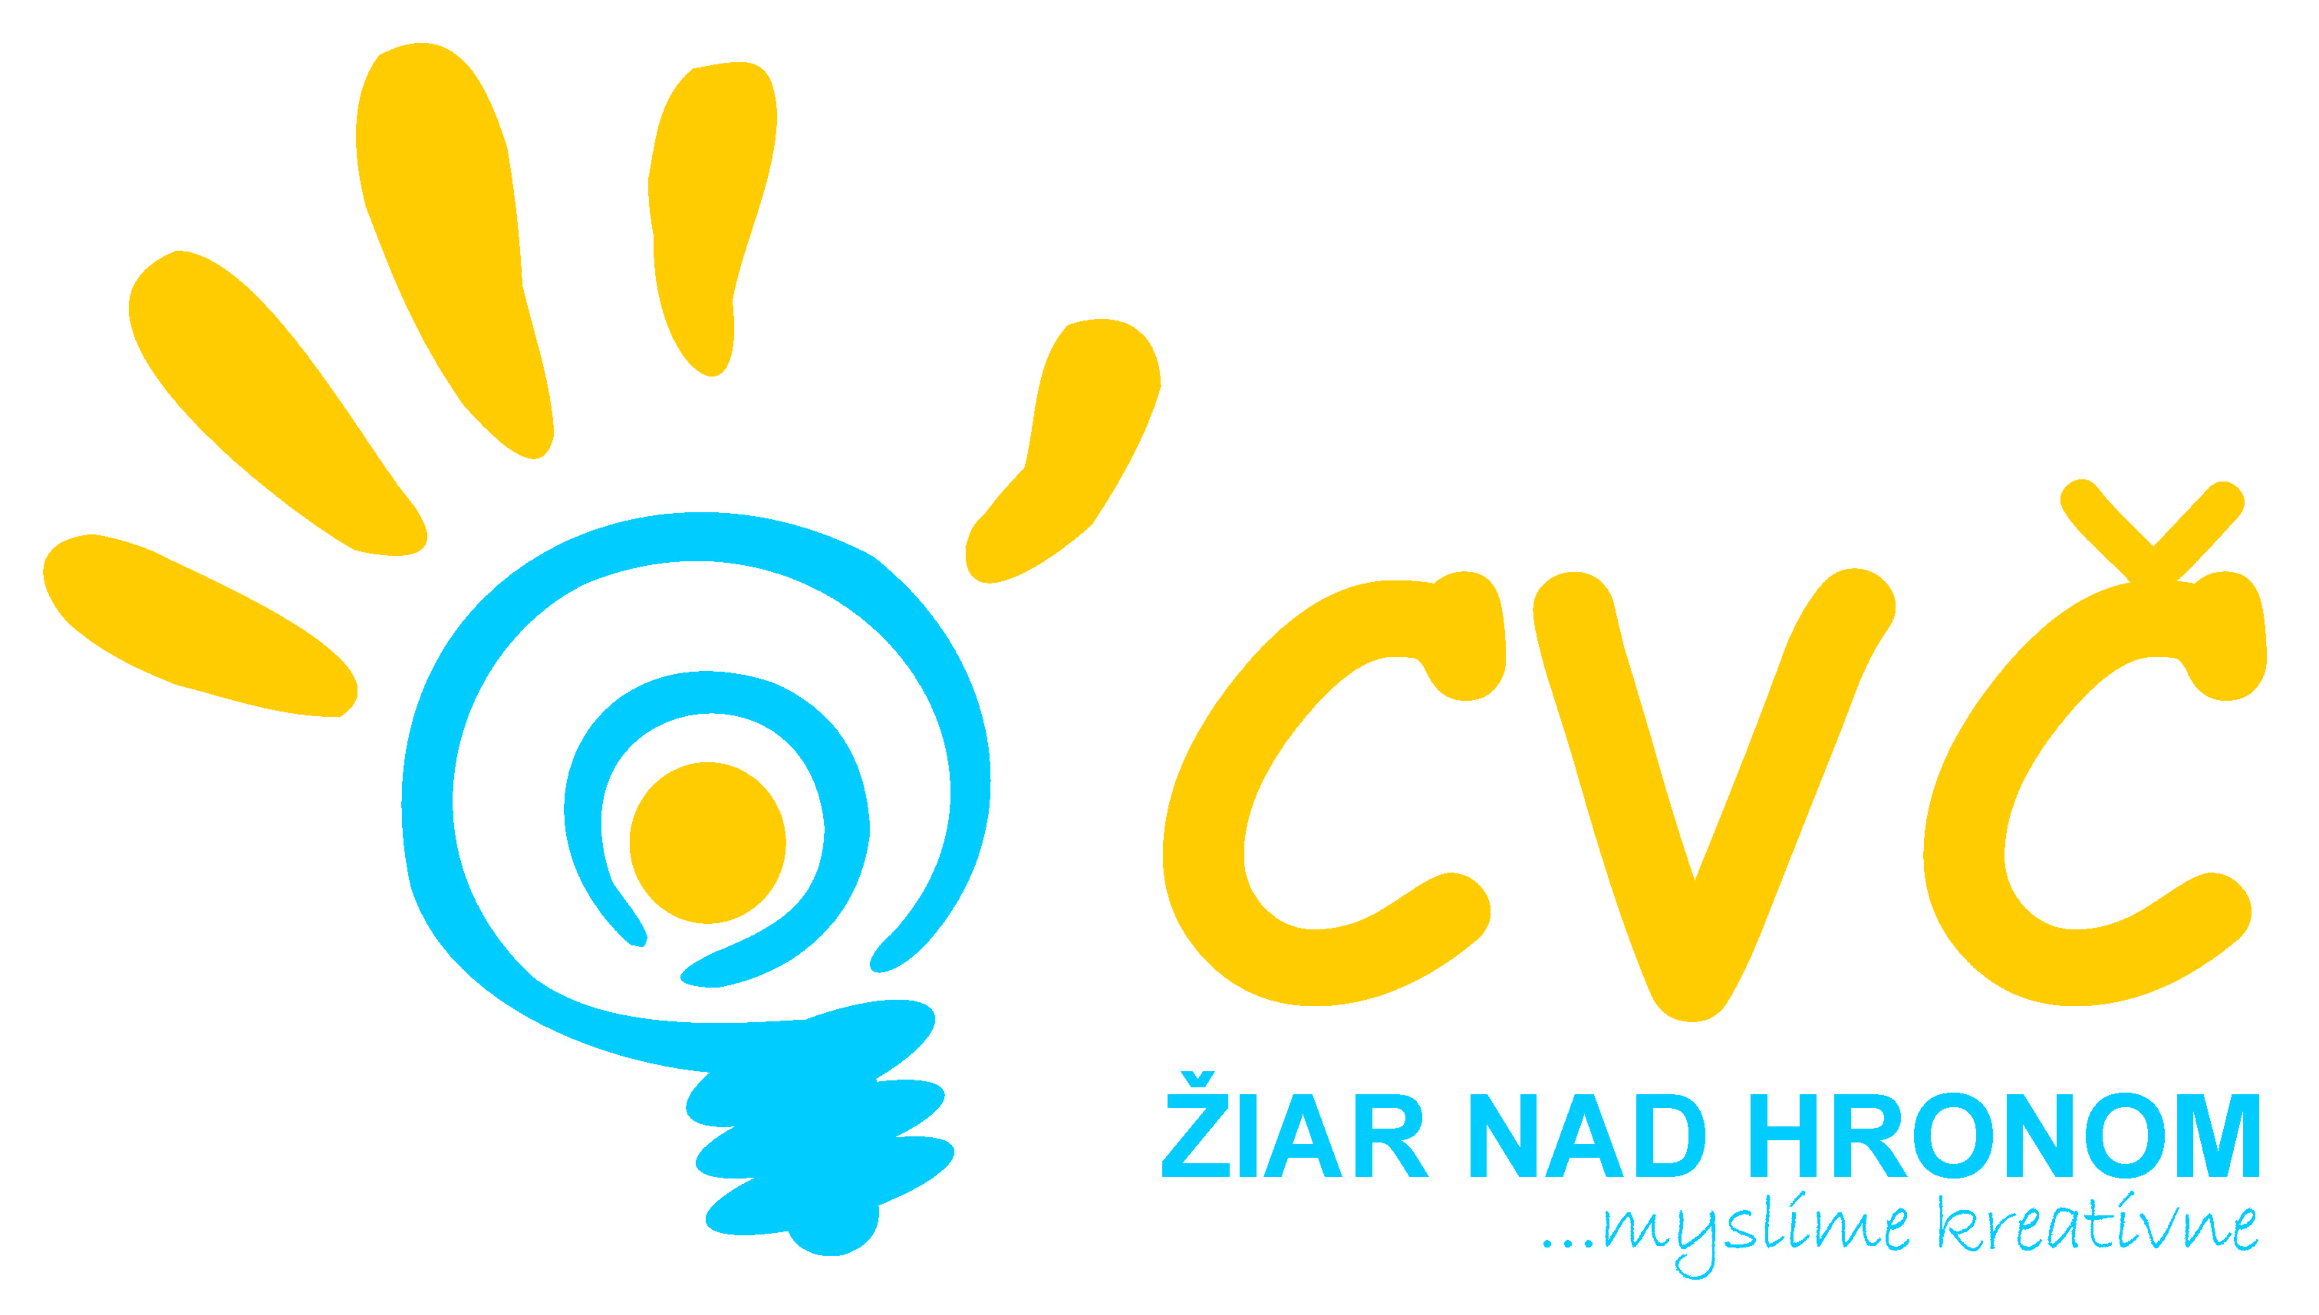

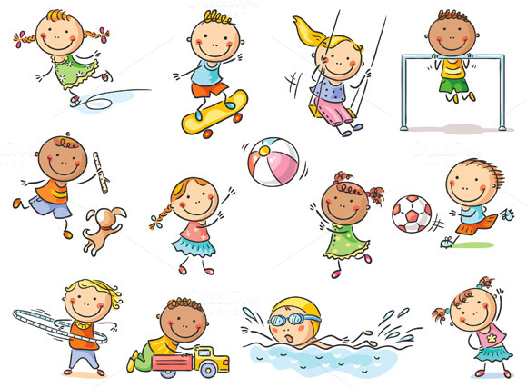

**MATERSKÉ ŠKOLY**

**Stredné školy**

**Základné školy**

**Gymnastika - Všeobecná pohybová príprava**

**Rekreačné plávanie**

**Malý výtvarník**

**Malý výskumník**

**DFS Hronček**

**Tanečná MŠ**

**Zdravé nôžky**

**Kynologický**

**Country tanec**

**Maškrtníček**

**Rekreačné plávanie**

**Roztlieskavačky/Mažoretky**

**Stolný tenis**

**Šach**

**Rybárstvo**

**Legovačka**

**3D Klub**

**Halové veslovanie**

**Zdravé nôžky**

**DFS Hronček**

**Klub dobrovoľníkov**

**Digi Foto**

**Florbal**

**Kreatívna tvorba**

**Rekreačné plávanie**

**Stolný tenis**

**Šach**

**Halové veslovanie**

**Moderné tance DADA DANCE SCHOOL**

**Klub MOST**

**3D KLUB**

**Bábkové divadlo**

**Moderné tance**

**DADA DANCE**

**SCHOOL**

**Digi Foto**

**Florbal**

**Gymnastika**

**Halový futbal**

**Moderná gymnastika**

**Hravá ruština**

**Hlavolamy**

**Klub dobrovoľníkov**

**Kreatívna tvorba**

**Prihlásiť sa do krúžkov CVČ je možné do 14.09.2018 a to osobne v CVČ, Ul. M. R. Štefánika č. 17, Žiar nad Hronom**

**alebo elektronicky cvczh@cvczh.edu.sk. Informácie na tel. č.: 045/6733348, 0905295556, www.cvczh.edupage.org.**



**Prihlásiť sa do krúžkov CVČ je možné do 14.09.2018 a to:**

**osobne v CVČ, Ul. M. R. Štefánika č. 17, Žiar nad Hronom alebo elektronicky – cvczh@cvczh.edu.sk**

**Informácie na tel. čísle: 045/673 33 48 , 0905 295 556, wwww.cvczh.edupage.org**